3η ΘΕΜΑΤΙΚΗ ΕΝΟΤΗΤΑ: ΔΕΞΙΟΤΗΤΕΣ

Β1΄ ΤΑΞΗ_Ενδιαφέρομαι & Ενεργώ, Κοιν. Συν. & Ευθύνη// Εθελοντισμός

Εθελοντισμός
Η εθελοντική πράξη που επέλεξε το τμήμα μας Β1 είναι να δωρίσουμε ρούχα σε ανθρώπους που τα έχουν ανάγκη. Έτσι συγκεντρώσαμε στην τάξη μας ρούχα που έφεραν ο μαθητές από το σπίτι τους τα οποία ήταν σε πολύ καλή κατάσταση και αφορούσαν σε παιδιά από επτά έως δεκατεσσάρων ετών

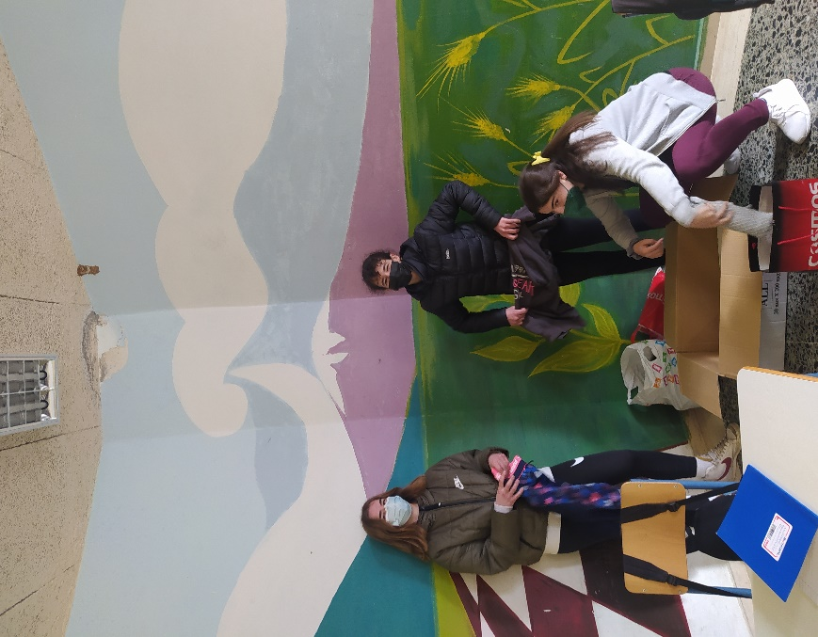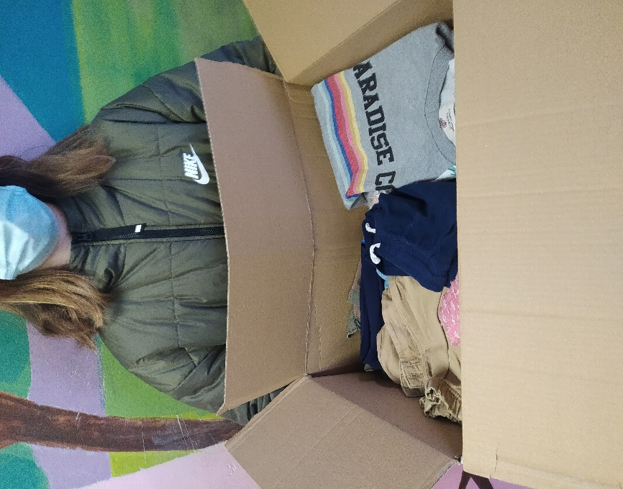

Επιλέξαμε αυτή την συγκεκριμένη πράξη γιατί έκτος από το φαγητό τα ρούχα είναι και αυτά μία από τις βασικές ανάγκες του ανθρώπου για να ζήσει. Τα ρούχα προφέρουν προστασία και ζεστασιά και με αυτή μας την πράξη οι άνθρωποι που θα τα πάρουν θα χαρούν και θα ξεφύγουν για λίγο από την δύσκολη καθημερινότητά τους.
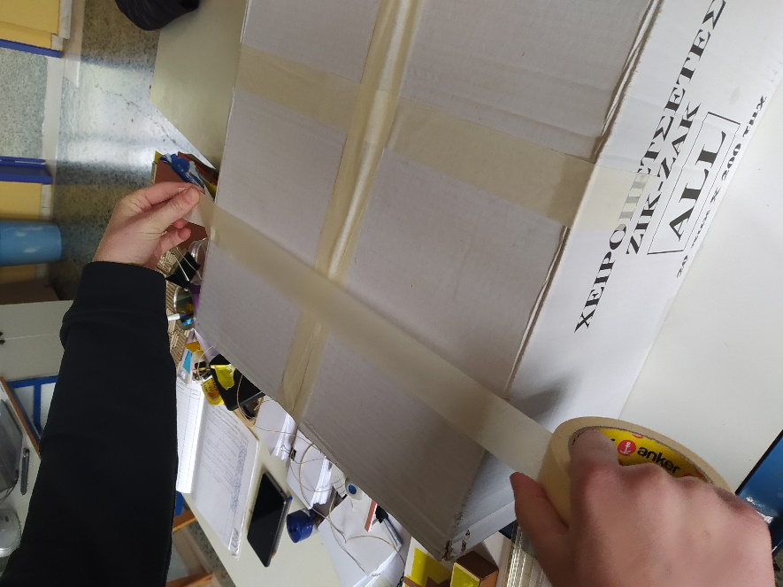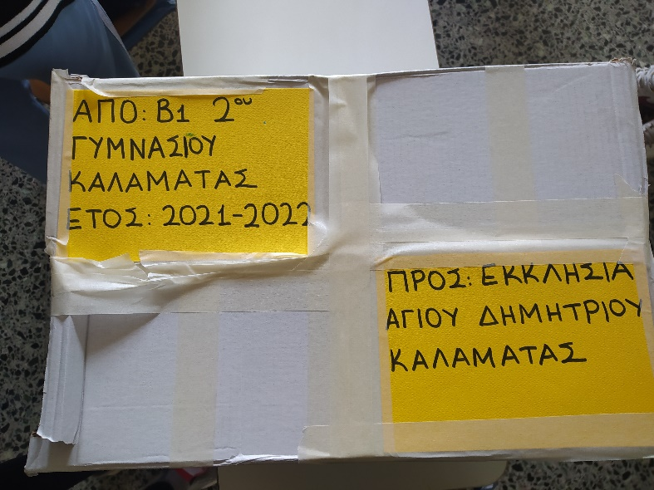

Ο εθελοντισμός στις μέρες μας είναι απαραίτητος και πρέπει να αυξηθούν οι εθελοντές καθώς τα κοινωνικά, περιβαλλοντικά κι άλλα προβλήματα είναι πάρα πολλά.
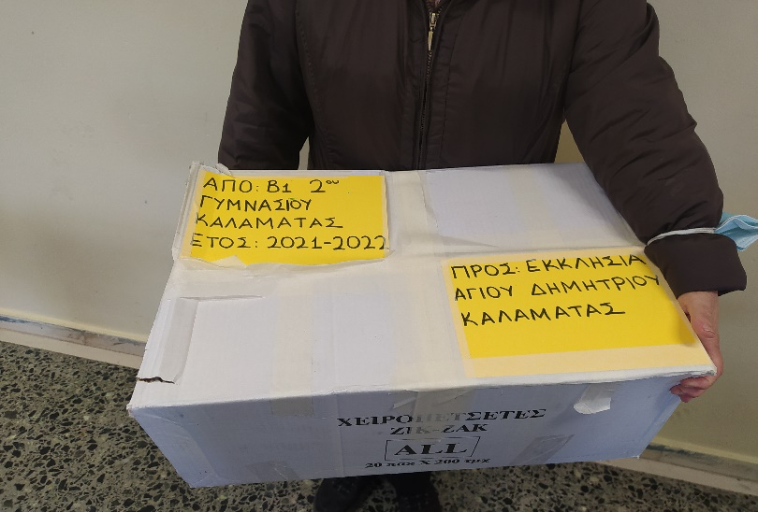
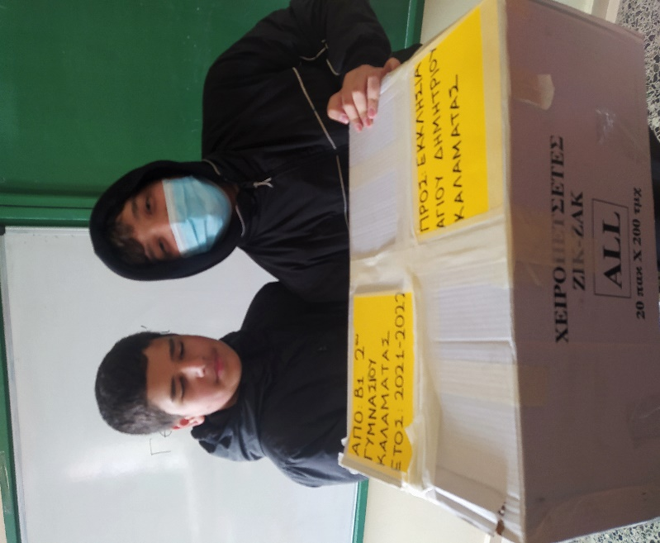
Ελπίζουμε πως με αυτή μας την πράξη να βοηθήσαμε κάποιους ανθρώπους και να εμπνεύσουμε κάποιους να βοηθήσουν και αυτοί με όποιον τρόπο μπορούν.

Συμμετείχαν στην εργασία
Χρυσούλα Τσούμπανου  Βασιλική Τσούμπανου  Στάθης Αλεξανδρόπουλος  Παύλος Βαρελάς | Εβελίνα Μέντζα  Πέτρος Λεχαρέας  Θωμάς Γκατζούρης  Ηρακλής Τόλιος

